Водопад Алибекский, БАДУКСКИЕ ОЗЕРА, озеро Туманлы-Кель,
Водопад Шумка.
2-4 августа, 6-8 сентября 2024г. /3 дня -2 ночи/
Отправление 1 августа, 5 сентября из Анапы в 18.00 Новороссийска в 19.30, из г. Краснодара в 22.30
ПРОГРАММА ТУРА
1 день:
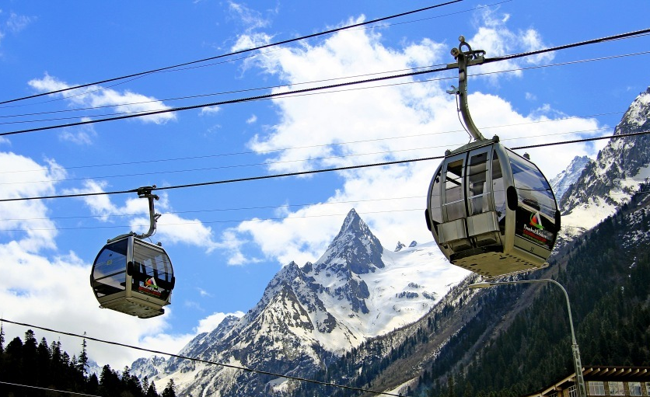
6.00 – Прибытие в п. Домбай.
09.30- Обзорно-ознакомительная экскурсия по
п. Домбай (История развития курорта).
Подъем по канатной дороге на гору Мусса – Ачитара (максимально на высоту 3200 метров над уровнем моря)
Обзор вершин Главного Кавказского хребта.
Обед в кафе (дополнительно)
Экскурсия в ущелье Алибек. Кладбище альпинистов.
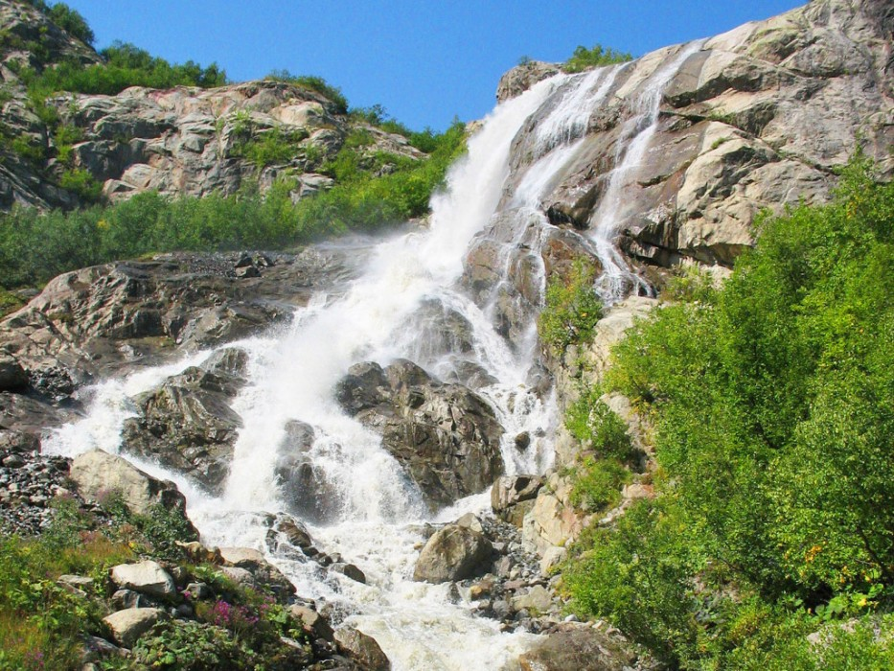
Алибекский ледник. Водопад Алибекский - один из самых больших и эффектных водопадов Домбая, высота составляет
25 метров (аренда машин доп.плата). Свободное время.
2-ой день:
8.00- Завтрак.
09.00 – ТРЭКИНГ - ПОХОД! Средней сложности.
Бадукские озера - каскад из трёх горных озёр на реке Бадук, левом притоке реки Теберды, между хребтами Хаджибей и Бадукским. Вокруг озёр сосновые леса и берёзовые
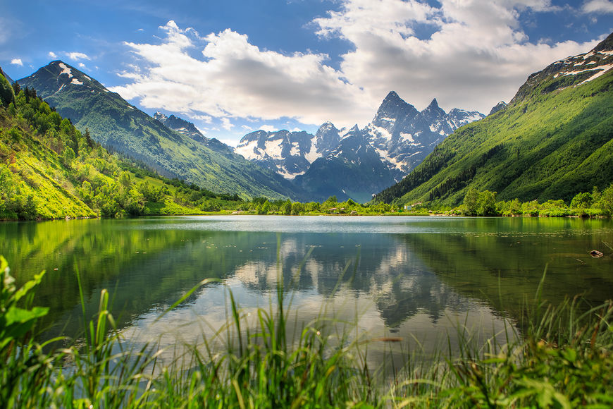
криволесья. Озёра славятся своей живописностью и являются одной из природных достопримечательностей Тебердинского заповедника, на территории которого находятся (при себе необходимо иметь сухой паек)
Возвращение в Гостиницу. Свободное время.
3 день:
8.00 –9.00. Завтрак. Освобождение номеров.
09.30 - Поездка в ущелье реки Гоначхир, которое считается одним из самых красивых на Кавказе.
Название каньона произошло от реки, протекающей
по дну ущелья и берет свое начало у Клухорского перевала,
это часть Военно-Сухумской дороги.
Настоящим украшением ущелья является озеро
Туманлы-Кель (желающие могут искупаться),
находится на высоте 1850 метров над уровнем моря.
Пешая прогулка к водопаду Шумка.
Обед в кафе из блюд национальная кухни (доп.плата).
Посещение главной усадьбы Национального парка (Тебердинского Гос.заповедника)
Музей природы. Вольеры с животными. После 16.00 - Отправление автобуса в г. Краснодар, Новороссийск, Анапу.
Стоимость тура с человека в рублях:
Гостиница  Условия проживания | 3 дня-2 ночи
Гостиница  Условия проживания | Стоимость тура с человека | Доп.место  Для детей
Гостевой дом « Элия» 2-3х местный номера «эконом»  (Удобства на 4 номера) | 11300
Гостевой дом «Элия», «Москва» 2-3-х местные номера «стандарт» (с удобствами в номере). | 12700
«Элия», «Москва» 1-но местное размещение «эконом» | 14300
«Элия», «Москва» 1-но местное размещение «стандарт». | 17300
Дети до 14 лет на основном месте минус 5% от стоимости тура
В стоимость входит: | Дополнительно оплачивается (по желанию):  стоимость может меняться
- Проезд  - Проживание  - Питание по программе: 2 завтрака  - Страховка НС  - Услуги гида-инструктора | - Канатная дорога- 2300/1800 руб (дети 3-10 лет, от 65-ти)  - Алибек ущелье-(экосбор+машины) 950\750 руб (до 7лет)  - Бадукские озера (экосбор)— 300 руб.  - Ущелье Гоначхир (экосбор)– 250 руб.  - Национальный обед—550 руб  - Шумка (экосбор) — 200 руб.  - Входной билет на Усадьбу ТГБЗ - 200 руб.
Документы на маршруте:
1. Оригинал паспорта, свидетельства о рождении. 2. Полис ОМС
Для более комфортного путешествия рекомендуем:
удобную спортивную обувь, солнцезащитные очки и крем, купальные костюмы (по погодным условиям купание в горном озере), Для подъема на канатной дороге - утепленную куртку и длинные брюки (на высоте выше 2500 м.над уровнем моря, может быть достаточно холодно), небольшой рюкзачок, плащ - дождевик, бутылочку для воды.
Фирма оставляет за собой право на внесение изменений в порядок посещения экскурсионных объектов или замену на равнозначные.

